Modul: Guter Unterricht
Steckbrief: Klassenrat
 | Maßnahme: Beispielsitzung
 | Was? | demokratische Diskussion, Beratung und Entscheidung der Schülerinnen und Schüler zu einem selbst gewählten Thema
 | Wann? | eine Schulstunde wöchentlich
 | Wo? | Stuhlkreis, Klassenraum
 | Vorbereitung | Erarbeitung und Vereinbarung gemeinsamer Regeln für den Klassenrat  Ämter (z. B. Klassenratsleitung, Protokollant, Zeitwächter,  Regelwächter) und Rollen der Mitglieder festlegen  Anliegen auf Wandzeitung zusammentragen:  Ich wünsche …  Ich lobe …  Ich kritisiere …  Alternativen: Klassenratsbuch, Klassenratskasten  Anordnung eines Stuhlkreises
 | Wichtige Regeln | - Ich spreche den anderen direkt an („du“) und spreche nicht über sie oder ihn.  - Besprochen werden nur die Themen der Wandzeitung.  - Ein Problem, das wir im Klassenrat besprochen haben, darf nicht wieder im Zusammenhang eines späteren Konflikts „aufgewärmt“ werden.  - Wir sprechen nur über Personen, die anwesend sind.  - Wenn ich mich über jemanden ärgere, spreche ich ihn oder sie darauf an – nur wenn das nichts nützt, kann ich meine Kritik an die Wandzeitung schreiben.
 | Ablauf | - Beginn durch die Klassenratsleitung: „Hiermit eröffne ich den Klassenrat.“  - Bericht aus der SV  - Protokoll der letzten Sitzung verlesen:  Werden die Beschlüsse richtig wiedergegeben?  Haben die Absprachen geklappt?  - Ämter neu vergeben  Namen auf dem Ämterplakat aktualisieren  - Notizen von der Wandzeitung (Klassenratskasten, Klassenratsbuch) besprechen  Lob – Kritik – Wünsche  Klassenratsleitung liest Lob vor  Klassenratsleitung liest Wünsche/Kritik vor: Ist das noch aktuell?  Die Verfasserin/der Verfasser erläutert ihren/seinen Wunsch bzw. ihre/seine Kritik;  bei Kritik: die/der Kritisierte schildert die Sicht des Problems  Diskussion der ganzen Klasse (unter Einhaltung der Regeln)  Suche nach möglichen Lösungen:  Kritik: Wie wollen wir in Zukunft mit dem Problem umgehen?  Wunsch: Stimmen wir als Klasse dem Wunsch zu? Wenn ja: Wie gehen wir vor, um ihn zu erfüllen bzw. umzusetzen?  Beschlussfassung (oft durch Abstimmung)  Ergebnisse protokollieren  - Beendigung: „Hiermit beende ich den Klassenrat.“

Materialien
Wandzeitung

Ich lobe …

Ich kritisiere …

Ich wünsche …

Klassenratskasten
Mein Anliegen für den nächsten Klassenrat:

☒ Ich lobe … ☒ Ich kritisiere … ☒ Ich wünsche …

, weil

Datum, Uhrzeit Unterschrift

Protokollbogen
Klassenratsprotokoll vom:
Leiter/-in: _______________________________ Assistent/-in:
Zeitwächter/-in: ______________________ Regelwächter/-in:
Protokollant/-in: ________________________

Es fehlen:

Lob
Gelobt wird
________________________, weil er/sie ____________________________________
________________________, weil er/sie ____________________________________

Kritik
1._______________________ kritisiert, dass
Wir beschließen, dass

2. ______________________ kritisiert, dass
Wir beschließen, dass

Wünsche
________________________ wünscht sich, dass
Beschluss der Klasse:

Abstimmungsergebnis: ____ Ja-Stimmen, ____ Nein-Stimmen, ____ Enthaltungen

Datum, Uhrzeit Unterschrift Protokollant/in

Literatur
Friedrichs, B. (2014). Praxisbuch Klassenrat. Gemeinschaft fördern, Konflikte lösen (2.Aufl.). Weinheim: Beltz

Modul: Schulkultur- und Programm
Steckbrief: Attraktive Angebote
 | Maßnahme: Klassenrat (Beispiel)
 | Info | Wie bereits im Modulhandbuch ersichtlich wurde, wirken sich eine positive Atmosphäre sowie ein respektvoller und wertschätzender Kommunikationsstil positiv auf die aktive Lernzeit der Schülerinnen und Schüler aus. Das schulische Engagement spielt dabei eine be-deutsame Rolle und kann mit dazu beitragen, dass die Zahlen schul-absenter Schülerinnen und Schüler sinken. Ein häufig genannter Grund für schulabsente Verhaltensweisen besteht in einem man-gelnden Zugehörigkeitsgefühl der Schülerinnen und Schülern inner-halb ihrer Klassen oder weiterer Gruppen der Schule. Attraktive An-gebote seitens der Schule können beispielsweise zu der Bildung ei-nes Gemeinschaftsgefühls beitragen. Allgemein gesehen besteht ein breites Repertoire an Möglichkeiten, das schulische Engagement durch attraktive Angebote  zu verbessern, jedoch fällt es oft schwer, sich auf einen Themenbereich oder ein Angebot zu einigen.
 | Buchtipp | In dem Buch „Super Klima im Klassenzimmer“ von Blauert (2014) geht es darum, das Klassenklima zu stärken und Teamarbeit zu för-dern. Der Autor greift auf, dass die Herstellung eines Wir-Gefühls ein langwieriger Prozess ist, der durch verschiedene Faktoren beein-flusst werden kann. Als zentrale Aspekte hinsichtlich des Wir-Gefühls nennt er das Zugehörigkeitsgefühl sowie die Identifikation mit der Gruppe. Wie bereits zuvor genannt, spielen genau diese As-pekte eine bedeutsame Rolle in der Absentismusproblematik. Das Buch bietet eine gelungene Grundlage für eine Einführung in  die Thematik des Klassenklimas und stellt konkrete Praxisbeispiele und Materialien für die Umsetzung dar. Nachfolgend wird exemplarisch ein Arbeitsblatt zum Thema „Klassenrat“ präsentiert.

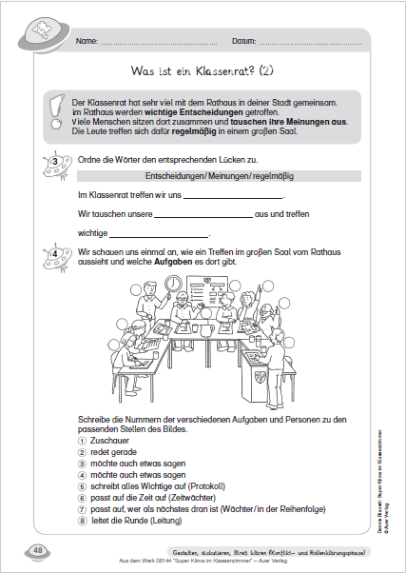
Quelle: (Blauert, 2018, S. 48)

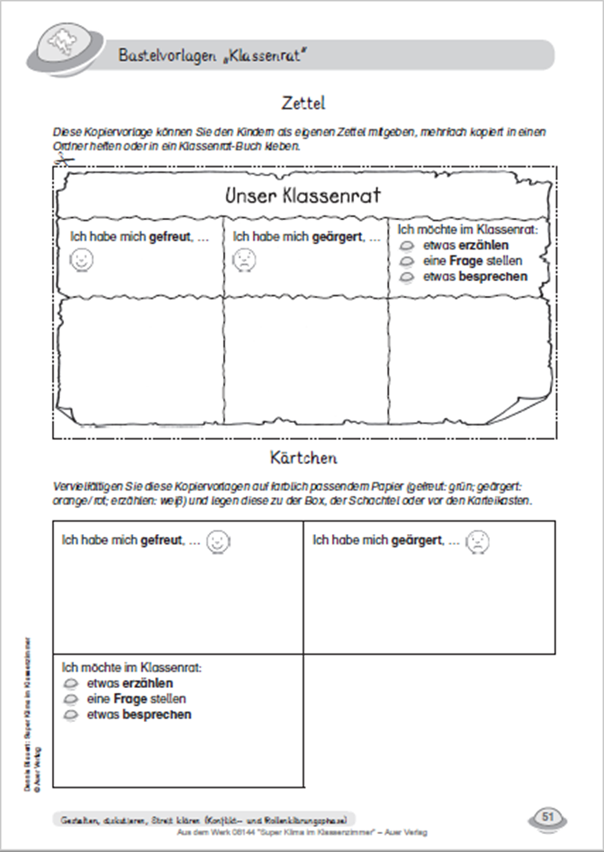
Quelle: (Blauert, 2018, S. 51)

Literatur und Literaturtipps
Blauert, D. (2018). Super Klima im Klassenzimmer. Übungen und Methoden zur Förderung von Zusammenhalt
und Gemeinschaft in der Grundschule. Augsburg: Auer.
Christian, H. (2003). Das Klassenklima fördern. Ein Methoden-Handbuch. Berlin: Cornelsen-Scriptor-Verl.
Kowalczyk, W. & Ottich, K. (2004). Die Selbstdisziplin stärken – das Klassenklima entwickeln. Berlin: Cornelsen.
Kühlewind, R. & Weisshar, K. (2018). Das Klassenklima stärken an der Förderschule. Einfache Ideen und Materialien
zur Verbesserung von Arbeitsatmosphäre und Gemeinschaftsgefühl. Hamburg: Persen.
Müller-Kohlenberg, H. (2018). Handbuch Mentoring für Grundschulkinder. Balu und Du: 53 Bausteine für Theorie und Praxis.
Ibbenbüren: Münstermann.
Schäfers, H. (2014). Ein gutes Schulklima brauch mehr als Management. PÄDAGOGIK, 66 (08), 52–55.
Thurn, S. (2014). Klassenklima – Schulklima. PÄDAGOGIK, (08), 40–43.

